出國報告（出國類別：國際比賽）

跆拳道運動代表隊參與國際交流與競賽
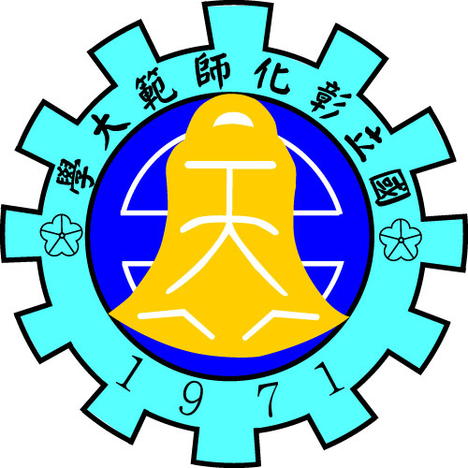

服務機關：國立彰化師範大學
姓名職稱：蘇泰源
派赴國家：泰國
出國期間：103年11月3日至11月8日止。
報告日期：104年1月20日

摘要
本校跆拳道運動代表隊在學校戮力之奧援下，已展露極佳之潛能，並分別於101及103年全國大專校院運動會榮獲公開女子組團體總錦標第一名及第三名。另有多位學生入選國家代表隊並獲得優異之國際成績，如吳姵瑩、陳彥羽與葉松江等同學曾榮獲2014世界大學跆拳道錦標賽分獲金牌、銀牌和2012世界大學跆拳道錦標賽銅牌等，展露無限潛能。
為延續本校績優跆拳道運動員之培訓，並提昇國家、學校之競技運動實力，擬定近期訓練、比賽之重點目標。
壹、總目標：
培育本校跆拳道運動代表隊選手入選2016里約奧運及2017臺北世界大學運動會之國家代表隊，並爭取前三名為總目標。
貳、階段目標：
培育本校跆拳道運動代表隊選手參與國際賽事，並爭取世界積分，以入選國家代表隊。

目錄
摘要………………………………………………………………………2
壹、目的…………………………………………………………………4
貳、過程…………………………………………………………………4
參、心得及建議…………………………………………………………4
肆、整體評估……………………………………………………………8
伍、照片…………………………………………………………………10

- 目的
跆拳道運動為亞奧運正式競賽項目，亦為本校重點發展項目；為增進本校學生之國際視野，並提升國際競爭力，擬規劃跆拳道運動代表隊參與國際交流暨國際競賽，同時，因應2016里約奧運參賽資格及2017世界大學運動會等大型國際賽事，將採計世界積分之名次為參賽資格之評比標準，是以，甄選本校跆拳道績優選手參與國際競賽，以累積世界積分，始能達到參加前述大型國際賽事之資格，進而為國、校爭取榮耀。
- 過程
- 參與賽事：2014泰國公開賽
- 執行期程：103年11月3日至11月8日止。
- 績效：
選手 | 運動成績
團體 | 公開女子組團體總錦標 第一名
林若薇 | 公開女子組57公斤級 第一名
吳姵瑩 | 公開女子組62公斤級 第一名
陳彥羽 | 公開女子組67公斤級 第一名
翁小珮 | 公開女子組49公斤級 第二名
楊宗燁 | 公開男子組68公斤級 第二名
張簡玉婷 | 公開女子組49公斤級 第三名
- 心得及建議
- 吳珮瑩
這次出國的心態就是再次出來看看其他國家的選手和打法，沒有想著一定要奪牌，只想試試自己的水準在哪。看完第一天的男、女生輕量級的選手比賽後，突然有一種很興奮、很想趕快上場比賽。
第一場的對手是泰國的選手，我只要先去控制對方，其實一切都很好掌控，但如果我只想要打反擊，我會一直等或一直退，這樣我反而會來不及處理，在前兩回合我打得很順，所以第三回合想嘗試一點最近練的東西（第二拍反擊上端），但因為我太想等這個動作了，所以忘記去牽制、壓迫對手，理所當然對方的攻擊距離就會比較長，而我反而做不出我要的動作。
第二場的對手是臺體大的選手，也已經不是第一次和他打了，他的打法很簡單，比較偏傳統護具，動作也比較大，反應也比較慢，所以我也一樣先壓迫他，前腳偷襲很好用，再來就是他會衝進來，我第一拍處理好，接下來連拍也是我的，只是打大道真得很容易莫名其妙的被得分，所以最好是不要讓對方摸到比較好。
第三場的對手是中正大學的選手，他們的打法也很清楚，就是前腳一直和你卡，在找機會得分，我不能急，我越急只會越容易被得分越容易被設計，無論如何腳先去，快慢搭配，有時候卡完再接，有時候直接踩真的，因為他的速度比較慢，所以當他腳放下來時就是我可以攻擊的時機，因為他很愛一直抬腳一直側踩，我不一定每次都要處理，步法移位或拉開距離也可以，他腳在上面我還硬要去處理的話，反而是危險的。
- 林若薇
對於這次的比賽，一直告訴自己要好好把握，不能在輸下去了，雖然這次比賽還是有太多的缺點，例如在第二場遇到臺體大黃韻文時，我覺得在領先後的心態不是很好，會想要守所以才會被對手踢中上端，如果我更積極出腳不要只想守分的話，或許分數就不會被拉進。
對手的主要對戰方式是破壞我第一腳，並利用她的突擊速度及連拍來壓制我，但我在第三回合時卻被她的節奏帶著走，我無法有效的牽制對手，我沒有發揮我的身材優勢，有時我太想要拿上端的分數反而出腳過於用力，導致重心不穩讓對手掌握很多次的得分機會，對手的速度快，突擊時我有時會反應來不及，我應該要掌控距離並且牽制的破壞動作應該多一點；正拳雖然有運用到，但打的高度還是太高，還有正拳完的後續動作還是要再練。
如果下次再遇到同樣類型的選手，我會積極先起腳牽制對手在外面，引誘對手進來更能掌握得分的時機，我的優勢是上端動作的攻擊，而不是在原地等待，此行讓我學習到很多。這次比賽只是開始而已不需過於高興，後面還有很多比賽是我該努力的
缺點：
1、中端防守不夠確實。
2、側踩踩完在危險距離放下,導致對手進來來不及起腳。
- 側踩不夠確實讓對手一直進來。
4、步伐移位還要加強。
5、正拳完沒有後續動作。
- 陳彥羽
這次的比賽前兩場的對手都不是非常強，雖然沒有失分也都提前結束，但是還是看到自己的缺點，因為重心壓的太低，導致對手的攻擊都來不及反應。
第三場時有點過於緊張，因為對手是泰國國家隊的主力，反而讓自己有些害怕，可是上了場後就平靜了，平復了情緒後卻有點太放鬆，結果不小心被踢到頭，還好後面有機會讓我逆轉，但是這是我自己的失誤，下次比賽一定要注意。
因為都在國家訓練中心，所以很久沒看到隊友的比賽，看到瑀芬差點贏，卻沒好好把握，覺得很可惜、張簡玉婷進步很多，打法和技術越來越有電子護具的應該要的踢擊感覺、阿燁還是一放鬆就被後旋踢。
看到很多人不管身材差多少，還是拼了命的打，可以用一個正拳把比賽逆轉。炳順很享受在比賽之中，雖然裁判素質沒有很好，也有很多偏袒的地方，但這就是國際賽，好像太公正打起來就不像公開賽似的。
其實很開心這次有機會來到泰國打公開賽，跟學校出國跟國家隊的感覺不一樣，而且還嘗試第一次坐國際比賽的指導席，雖然沒能幫上什麼忙也沒辦法控制住學妹，但還是一個很好的經驗。當選手跟當教練的感覺不太一樣，當教練能清楚看的到選手的缺點，看到對手的漏洞，但是跟選手講了，他們也不見得做的出來，除了培養默契之外，選手自己也要夠相信指導教練，要有足夠的自信和勇氣。
換作是我，當指導教練下指令時，我也不見得能照著指令做動作，當二打二變成一打二的時候就差很多了，平常除了培養教練跟選手的默契之外，我想選手的臨場反應跟抗壓性也是需要加強。
- 翁小珮
這次是我第一次到泰國參加比賽，既興奮又期待，出國主要是想多了解其他國家的選手、目前比賽的趨勢及主流的踢擊動作，還有自己能跟這些不同類型的選手切磋，更能讓自己進步；從比賽中看到自己的優缺點，回來之後加以改進，所以比賽時沒想太多輸贏，就盡量的去發揮自己。
我是第一天比賽的選手，要打四場才能到冠亞軍決賽，第一場很幸運的對手棄權，接連三場的比賽下來，我覺得我在側踩的控制有進步，沒有像以前那樣每下都要踢真的，也多了很多卡的動作，讓對手難打，這是自己覺得有改變的地方，上端動作的延伸是有做出來，但是踢的距離還不足以讓對方感覺到威脅性，都只是在對手面前踢過去。
在冠亞軍決賽時，自己的撞擊力較弱，所以卡完對手的動作後想連續踢擊時，卻都被撞開導致重心偏了，而無法跟上連續的踢擊動作，在最後幾秒時比數平手，可是我卻愣住了，對手踢來我完全沒反應，就被踢到上端了，已經剩不到四秒，想追分也來不及了，自己一個疏忽就輸了比賽，真是不應該，我一定會記取教訓，在未來的比賽上一分一秒都不能鬆懈。
- 楊宗燁
這次的泰國公開賽，給了我一個很大的信心，只可惜最後未守住最後的關鍵！四場下來，明顯的看出來，上端真的是我最大優勢，尤其是在主動攻擊方面。
而中端真的要去思考如何讓自己的得分率增加，而不是都靠上端，假如中端的得分率能增加，我相信對手會更難跟我打；回國後有時不斷的看韓國李大勛的影片，我相信大家都知道他的特性及動作，就是不斷地攻擊讓對手沒時間去想如何反擊，等到對手攻擊時，李大勛就一定會處理，而且李大勛也是多元化動作的選手，我相信我也能跟他一樣；只要下苦心去練習，比賽時教練跟我說，電子護具就是要踢高分數的比賽，但在拿到高分的情況下，如何不要讓對手輕易地得分，這才是重點，不要自己拿了十幾分，結果對手拿了二十幾分，這樣還是輸。
四強和冠亞軍決賽，為何最後的30秒守不住呢，主要的原因就是一直退與防守，給了對方距離和機會，看了影片，真的發現對手沒有很強，被得分都是自己的鬆懈與失誤。
四強與泰國國家隊比賽，太久沒在大比賽中親自感受那種感覺，那時真的有點沒安全感，拿一分就想防守，一切都是自己心態上的問題！看了很多國外不錯的選手，真的發覺臺灣的選手都保守居多！外國選手雖然把前腳攻擊設為重點，但偶而都會直接後腳來或出個怪招；雖然保守並非壞事，只是分數就不會差距很大，而且被逆轉的機率也很高。
這次比賽真的讓我學習很多，也吸收了不少的經驗，這次比賽只是把教練平常教我的觀念去做一些變化，自己也越用越有心得，看了國外四量以後的選手後，自己真的發覺四量站上舞台的機會最大！
回來加強的部分：
1、空中的變化（中端兩次或變化上端）。
2、後踢（泰國隊的後踢真的有練）角度。
3、多看李大勛的影片，學習它的優點。

- 張簡玉婷
這次出國比賽，只遇到一個馬來西亞的選手，一開始有點緊張，所以第一回合的時候比較放不開，但是第二回合開始之後，發現馬來西亞的對手比較喜歡遠遠的就衝進來，所以重心控制好等她進來的時候，踩準就可以比較準確的得分，第二場跟臺體大吳紹瑜，上次大運會跟她打的時候跟這次的差別在於，這次的距離有壓得比較近，讓她的腳比較上不來，她的距離比較踢不出來，所以盡量先去掌控她，但是不是自己一直衝進去踢，可以像這次一樣把中端速度快的破壞先做好，有機會得分就得分，但是在這場比賽中，自己在第二回合的時候有點開始往後退給她一些距離，這樣就比較不好，而且她也有一些上端的突擊，也要特別注意。
這次的比賽雖然沒能進到冠亞軍，但是有看到泰國選手和小珮的那場比賽，泰國的那個選手也是會先卡腳之後再去做攻擊，但是小珮的敏捷和速度比較快，感覺泰國選手的速度反應比較跟不上小珮，所以她就先把防守做好，不讓小珮的突擊得太多分，但是最後小珮不小心恍神被踢到，真的非常可惜。
這次比完賽我覺得我在近身方面還是要再加強，和距離壓迫掌控對手，希望下一次的比賽可以做得更好。
肆、整體評估
藉由此機會赴泰國參與公開賽，發現我國與泰國國家隊的運作有很大的不同，以下介紹：
 | 臺灣 | 泰國
總教練遴選 | 由協會選訓小組討論名單後送至體育署報備。 | 指派韓國教練為總教練。
教練團遴選 | 由總教練選出並送至體育署通過。 | 由總教練直接指派。
國家隊選手遴選 | 舉辦比賽進行海選。 | 由總教練直接選拔具有發展性之選手。
國手遴選 | 由國家隊選手裡進行複賽及決賽，第一名者勝出。 | 由總教練從國家隊選手之中指派於國際賽事有機會得牌之選手。
總教練福利 | 視選手於國際比賽得獎狀況依照教練團人數及培訓期程給予獎金。 | 視選手於國際比賽得獎狀況，選手領多少，總教練就領多少。

綜觀臺灣與泰國跆拳道之發展，最大之差異為總教練之權限；泰國跆拳道總教練有絕對選拔教練團與選手之權限，選手一旦表現不如預期可馬上抽換，獎金也不用分給選手或其他教練，而是選手領多少教練就領多少，也因此總教練會推派於國際賽事有機會奪牌之選手；臺灣部分，總教練必須要等到選拔賽過後才知道選手名單，難免有遺珠之憾或身材較好、較具發展性之選手未能進入國家隊。

伍、照片
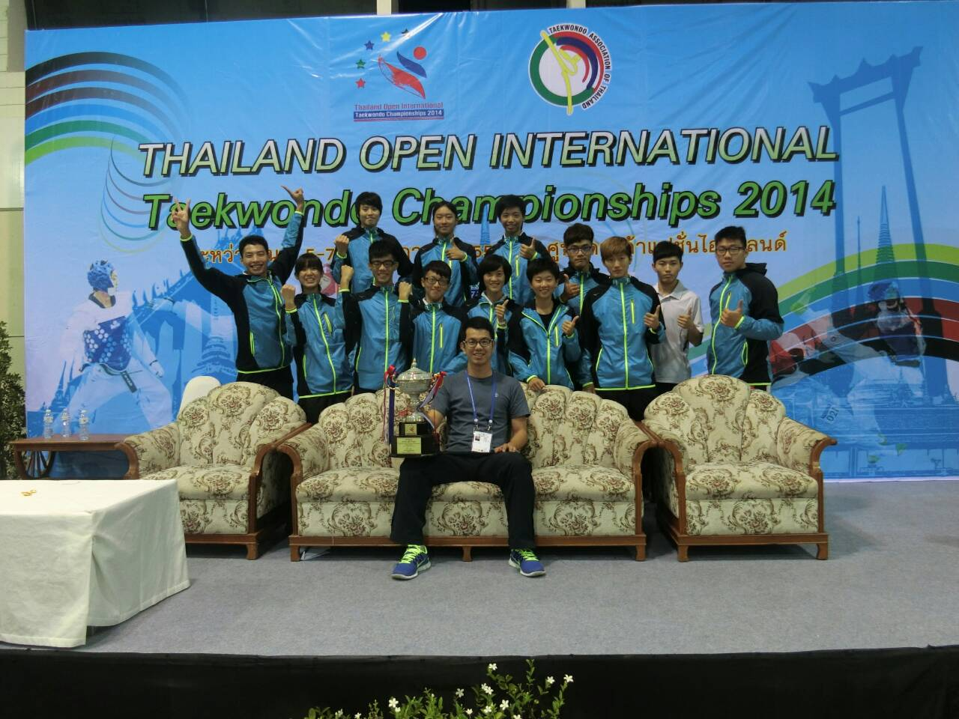
▲彰師大跆拳道運動代表隊團體照。

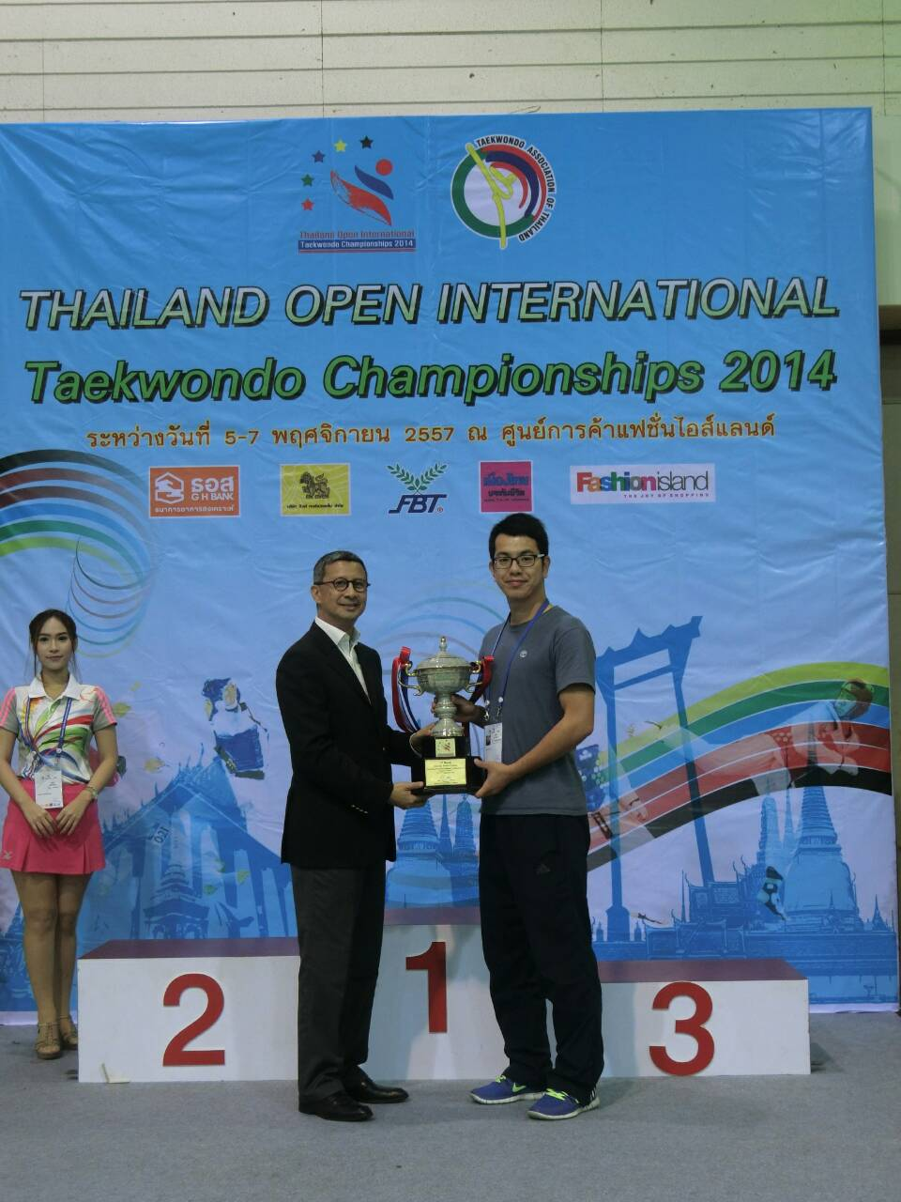
▲蘇泰源老師代表領取跆拳道女子組團體總錦標冠軍。

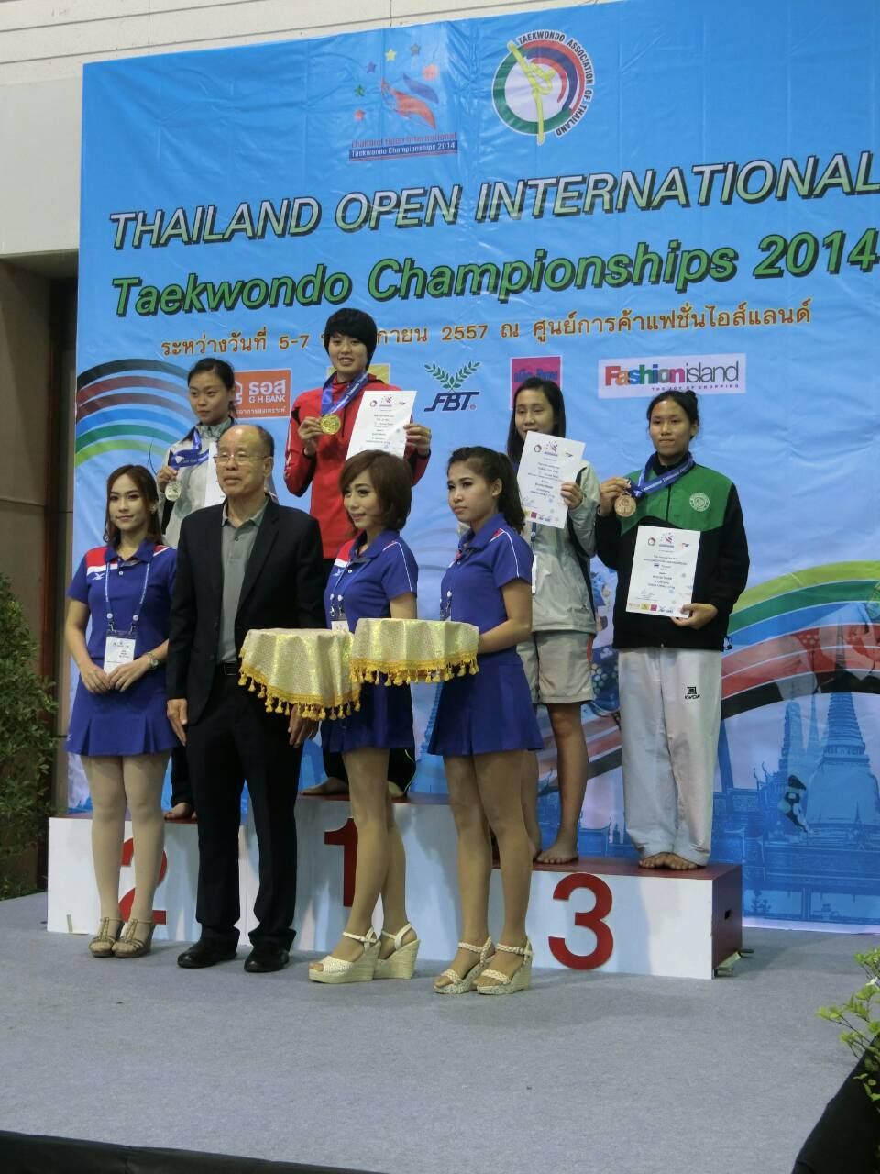
▲跆拳道女子組57公斤級金牌－林若薇。
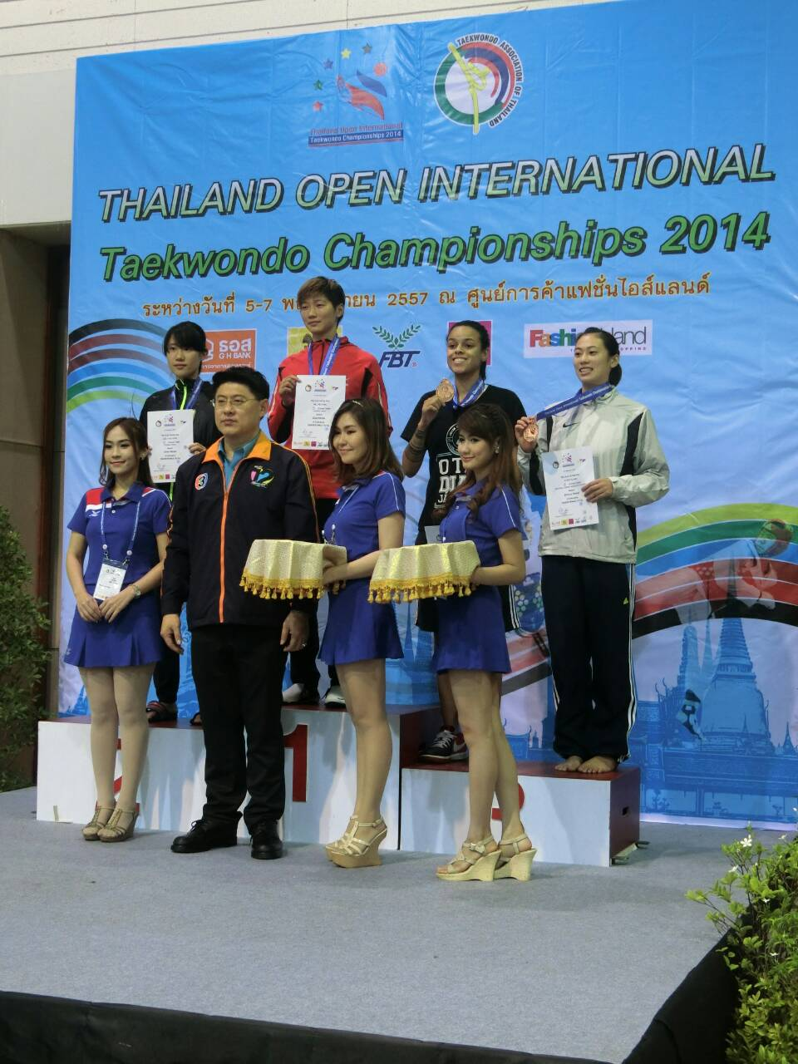
▲跆拳道女子組62公斤級金牌－吳姵瑩。
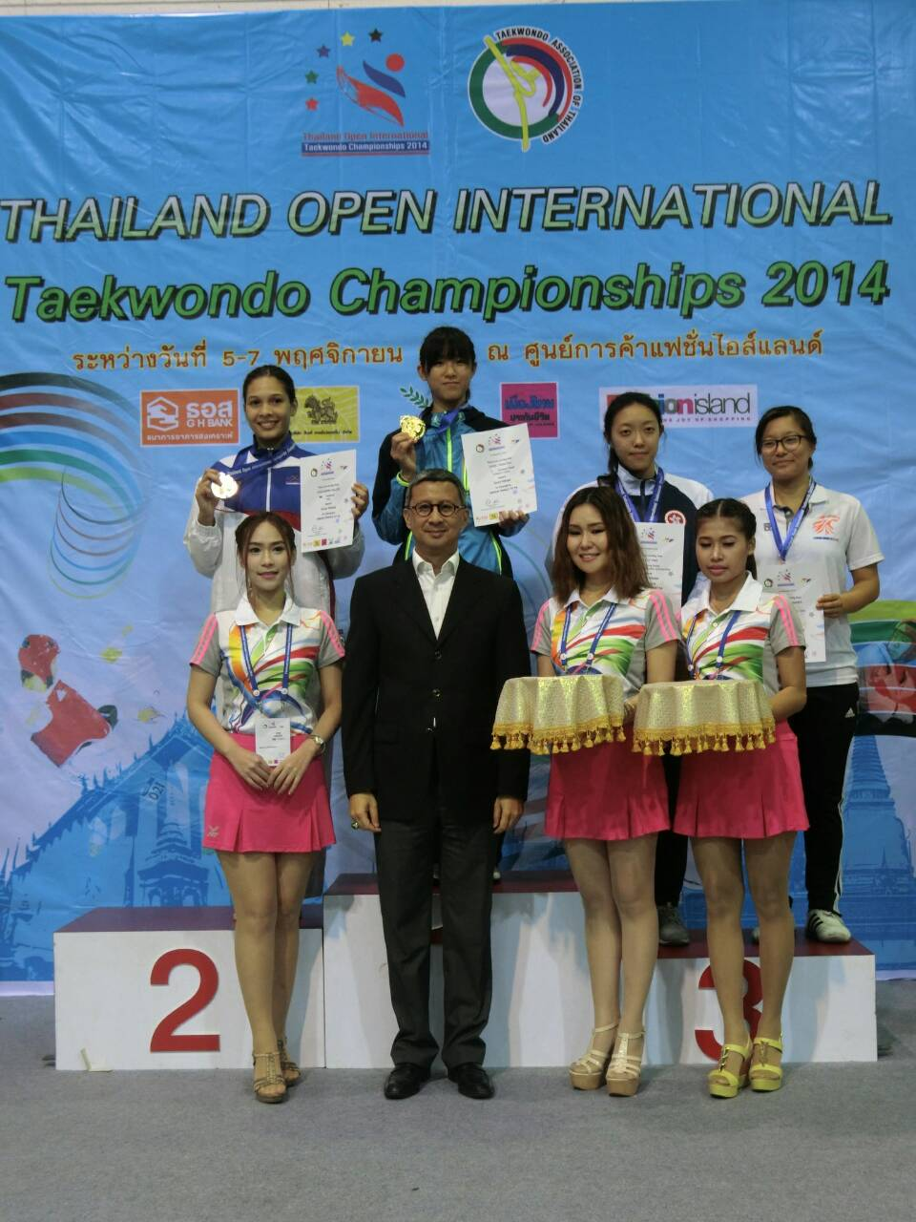
▲跆拳道女子組67公斤級金牌－陳彥羽。

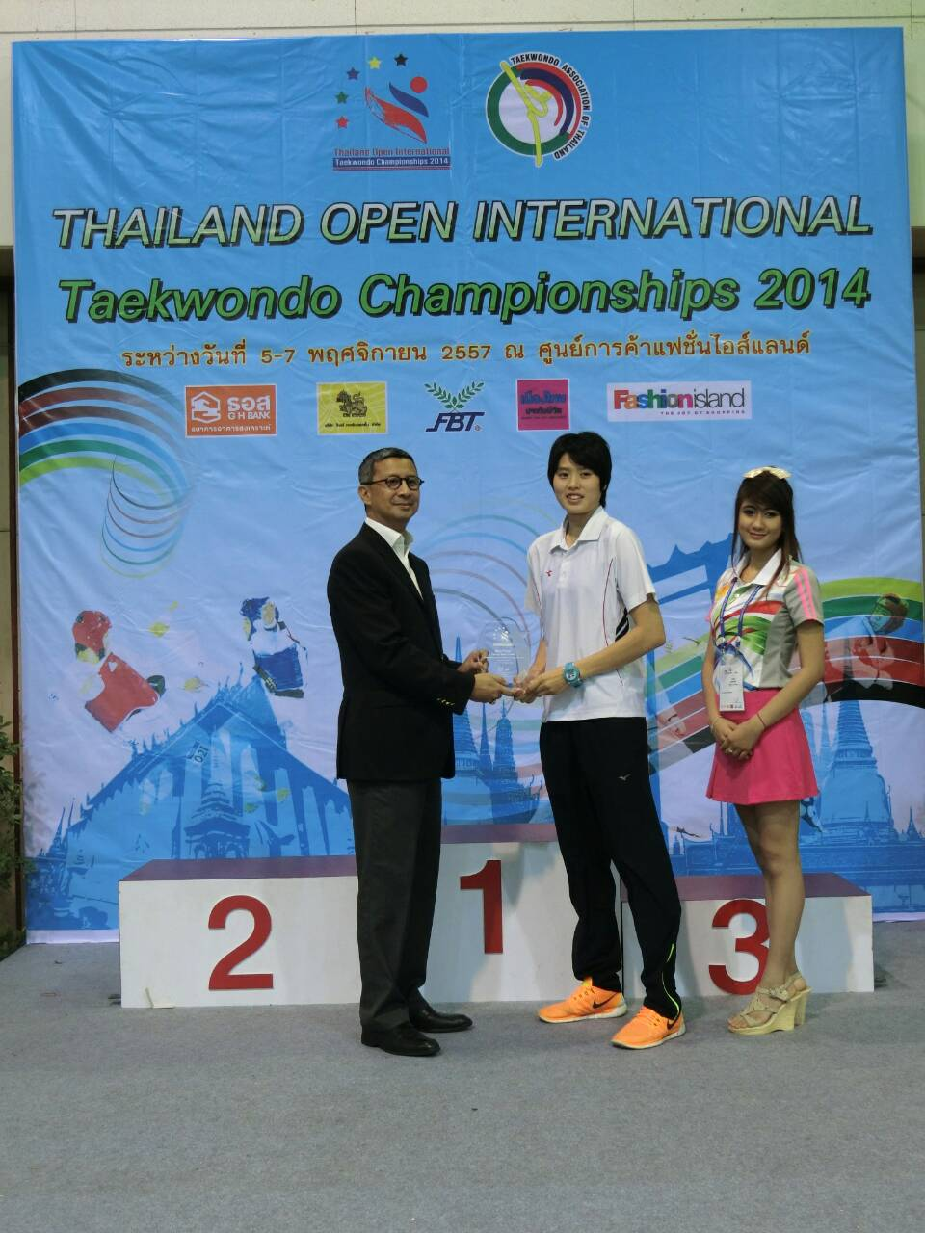
▲林若薇獲選大會最佳運動員。

